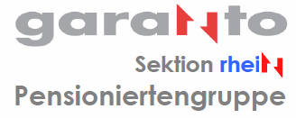 | Die Rentnergemeinschaft der  Zoll- und Grenzwachtangehörigen
Sommerfahrt 2024
Rhein-Schauen
Dienstag 18.06.2024 / 09.45 Uhr

Leben am und mit dem Rhein: gestern, heute und morgen

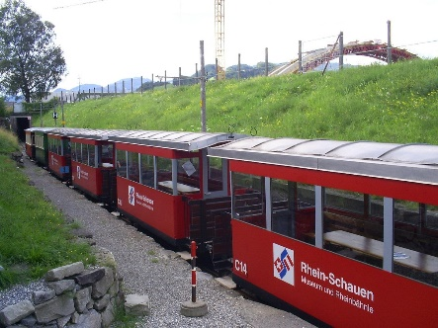
Das Leben im Rheintal wurde seit jeher sehr stark vom Rhein beeinflusst,
sei es als Grenze, durch Überschwemmungen oder als Transportweg.
Bei unserem Ausflug beschäftigen wir uns näher mit dem Rhein. Der geführte Museumsbesuch befasst sich eingehend mit der Geschichte des Rheins. Die anschliessende Sonderfahrt mit dem Rheinbähnle zeigt uns eindrücklich die Kraft des Rheins und deren Folgen. Das Projekt RHESI befasst sich mit der Renaturierung des Flusslaufes. In Folge dieser Renaturierung, ist zu erwarten, dass die historische Gleisanlage des Rheinbähnle abgebaut wird und die Bahnfahrt zu den Schleienlöcher nicht mehr möglich ist.
Nach unserem Ausflug mit dem Rheinbähnle geniessen wir den Apéro und das Mittagessen auf dem Areal beim Museum Rhein-Schauen:

Das Menü:
Vorspeise: Salatbuffet
Menü 1 Schweinebraten vom Schopf, Schweinecaree gefüllt mit Brät und Gemüse, Rotkraut
und Semmelknödel
Menü 2 Vegi: A) Käsespätzle oder B) Gemüseschnitzle
Menü 3: Laktose- oder glutenfrei bitte melden
Dessert. Nachspeisenbuffet. verschiedene Mousse und Gebäck

Besonderes
Wir empfehlen mit dem ÖV anzureisen, da bei den Rhein-Schauen keine öffentlichen Parkplätze vorhanden sind. Wer mit dem Privatauto anreist parkiert am Besten im Parkhaus beim Bahnhof in St. Margrethen. Ab St. Margrethen benutzen wir die Bahn bis Lustenau. Die Fahrscheine St. Margrethen Lustenau werden von uns gelöst. Wir treffen uns auf dem Perron beim Gleis 3.
Wer mit dem ÖV anreist löst sein Billett bis Lustenau.
Abfahrt Gleis 3 -> 09.25 Uhr / Begrüssung und Museumsführung in Lustenau pünktlich um 09.45 h
Fussweg Bahnhof Lustenau – Rhein Schauen ca. 10 Min
Rückreise: ab Lustenau : XX.00 / XX.37Uhr. mit Anschluss Richtung Landquart

------------------------------------------------------------------------------------------------------------------------------------------------------------------------------------------------

Anmeldung zur Sommerfahrt vom 18.06.2024 RHEIN-SCHAUEN Lustenau
Anmeldung bis zum 04.06.2024 an untenstehende Adresse senden

Name: …………………………………………. Vorname: ………………………………………,, Anzahl Personen: …..

Anreise:  privat /  mit öV Benötige Billett nach Lustenau: Anzahl: ……….
Menü 1) ….. / …..
Menü 2 A) ….. / ….. Menü 2 B) ….. / …..
Menü 3) ….. / …..

Kontakt: Urs Frey, Walzenhauserstr. 77, 9434 Au
Tel.: 071-744 47 85 Handy: 079 919 83 00- E-Mail: urs.frey49@bluewin.ch -

